Guide à destination des utilisateurs de la Plateforme
d’Acquisition de Données (PAD)

Aide aux dépôts des demandes d’aide : | Objet : Indemnisation exceptionnelle des éleveurs de bovins allaitants – Covid19
VF du 26/07/2021 | Décision INTV-GECRI-2021-50

Pour toutes questions, merci de lire attentivement la procédure et la foire aux questions (FAQ) en fin de document avant de contacter FranceAgriMer

I. RAPPEL DU DISPOSITIF 2
A. Conditions d’éligibilité 2
B. Montant de l’aide 3
C. Stabilisateur ou plafonnement budgétaire 4
D. Demande de l’aide 4
1. Période de dépôt 4
2. Modalités de dépôt 4
II. PROCEDURE DE DEPOT DE LA DEMANDE DE VERSEMENT DE L’AIDE 5
A. Constitution de la demande de versement de l’aide 5
B. Saisie pas à pas 5
a. Page d’accueil 5
b. Vérification des informations de l’entreprise 6
c. Coordonnées du déclarant 6
d. Initialisation de la démarche 7
e. Formulaire de demande 8
f. Téléchargement des pièces justificatives. 14
g. Enregistrement et / ou validation de la demande 15
h. Accusé de dépôt 17
III. Instruction de votre dossier 18
IV. Foire aux questions 18
V. Contact 21

RAPPEL DU DISPOSITIF

Conditions d’éligibilité

Sont éligibles à la mesure de soutien décrite dans cette décision les personnes physiques ou morales :
- constituées en tant qu’exploitant agricole, groupement agricole d'exploitation en commun (GAEC), exploitation agricole à responsabilité limitée (EARL), ou autre personne morale ayant pour objet l'exploitation agricole,
- immatriculées au répertoire SIREN de l’INSEE par un numéro SIRET actif au moment du dépôt de la demande d’aide et au jour du paiement,
- présentant au moins 10 animaux éligibles, tels que définis au point 1.3. de la présente décision,
- étant le dernier propriétaire pendant plus de 120 jours des animaux vendus pour lesquels l’aide est demandée,
- étant éligibles à l’aide couplée aux bovins allaitants au titre de la campagne 2020 ou pouvant démontrer un chiffre d’affaires issu de l’atelier bovin viande d’au moins 60% du chiffre d’affaires total du dernier exercice clos ;
- justifiant un revenu disponible par unité de travail non salarié inférieur à 11 000 € au titre du dernier exercice clos après le 01/04/2020. Une attestation comptable sera demandée (cf. point 2.3).
Le revenu disponible est défini par : excédent brut d’exploitation (EBE) dont on déduit le remboursement du capital emprunté, les charges financières (intérêts et agios) et les cotisations sociales de l’exploitant.
Une unité de travail annuel non salarié (UTANS) correspond à la quantité de travail agricole fournie par une personne non salariée occupée à plein temps pendant une année.
Dans le cas de reprise, fusion ou scission d’exploitation, l’historique comptable des exploitations précédentes pourra être utilisé.
Ne sont pas éligibles à l’aide prévue par la présente décision :
- Les entreprises faisant l’objet d’une injonction de récupération non exécutée, émise par une décision antérieure de la Commission européenne déclarant des aides illégales et incompatibles avec le marché intérieur, tant qu'elles n'auront pas remboursé ou versé sur un compte bloqué le montant total de l'aide illégale et incompatible, majoré des intérêts de récupération correspondants.
- Les entreprises qui étaient déjà en difficulté au 31 décembre 2019. La notion d’ « entreprise en difficulté » est définie à l’article 2, point 14, du règlement (UE) n°702/2014 de la Commission du 26 juin 2014 déclarant certaines catégories d’aides, dans les secteurs agricole et forestier et dans les zones rurales, compatibles avec le marché intérieur en application des articles 107 et 108 du TFUE, modifié par le règlement (UE) 2020/2008 de la Commission du 8 décembre 2020 (REAF).
- Par dérogation à ce qui précède, le présent dispositif est ouvert aux micro ou petites entreprises qui étaient déjà en difficulté au 31 décembre 2019, sous réserve qu’elles ne fassent pas l’objet d’une procédure collective d’insolvabilité au sens du droit national, et qu’elles n’aient pas bénéficié d’une aide au sauvetage (qui n’a pas été remboursée) ou d’une aide à la restructuration (et soient encore soumises à un plan de restructuration au moment de l’octroi de l’aide).

Montant de l’aide

- Intensité de l’aide
Une aide forfaitaire de 41 € par broutard éligible et de 52€ par jeune bovin éligible est attribuée aux demandeurs éligibles.
Les animaux éligibles à l’indemnisation sont :
- les broutards mâles :
  - issus de race allaitante, mixte ou croisés (définis comme animaux ayant l’un des deux parents issu d’une race à viande),
  - élevés en France métropolitaine,
  - âgés de 7 à 12 mois à la date de leur vente par l’éleveur (fin de détention pour cause de vente à destination de l’élevage),
  - détenus depuis au moins 120 jours à la date de leur vente par l’éleveur,
  - vendus par l’éleveur entre le 01/04/2020 et le 31/03/2021.
- les jeunes bovins mâles :
  - issus de race allaitante, mixte ou croisés (définis comme animaux ayant l’un des deux parents issu d’une race à viande),
  - élevés en France métropolitaine,
  - âgés de 13 à 24 mois à la date de leur vente par l’éleveur,
  - détenus depuis au moins 120 jours à la date de leur vente par l’éleveur,
  - vendus par l’éleveur entre le 01/04/2020 et le 31/03/2021.
Cas particulier : Les animaux ayant été mis en pension durant la période de détention obligatoire sont éligibles.

- Seuil et plafond
- Seuil : le montant minimum éligible est de 410 € par demandeur et avec un minimum de 10 animaux éligibles. Aucun montant ne sera versé si le montant éligible n’atteint pas ce seuil avant plafonnement budgétaire.
- Plafond : l’aide est plafonnée afin que le revenu disponible de l’année 2020 tel que défini ci-dessus augmenté de l’aide ne dépasse pas le critère d’entrée dans le dispositif fixé à 11 000 € de revenu disponible/UTANS.
Par ailleurs, tous régimes d’aides fondés sur la section 3.1 (aides de montant limité) de l’encadrement temporaire des mesures d’aide d’Etat visant à soutenir l’économie dans le contexte actuel de la flambée de COVID-19 confondus, les aides octroyées ne sauraient excéder un plafond de 225 000 € par entreprise du secteur de la production primaire de produits agricoles. Ce plafond correspond aux montants d’aide attribués (exprimés en brut, c’est-à-dire avant impôts ou autres prélèvements), pour l’ensemble des aides de montant limité (subventions directes, avantages fiscaux, avantages en matière de paiement, avances remboursables, garanties, prêts, prêts à taux zéro, fonds propres) qui sont octroyées dans le cadre de la section 3.1 de l’encadrement temporaire.
- L’aide est attribuée dans la limite du montant d’aide indiqué par le demandeur dans sa demande d’aide.

Stabilisateur ou plafonnement budgétaire

Si, après instruction de l’ensemble des demandes d’aides, l’enveloppe des fonds disponibles pour la mise en œuvre de la présente mesure risque d’être dépassée, un coefficient stabilisateur est appliqué par FranceAgriMer sur les montants éligibles pour chaque demande.

Le taux du stabilisateur (Ts) est établi de la manière suivante :

Ts= enveloppe totale / ∑ montants individuels d’aide retenus par FranceAgriMer

Il est ensuite appliqué à chaque montant individuel éligible :

Montant aide final= montant aide retenu *Ts

Demande de l’aide

Période de dépôt
La période de dépôt des demandes d’aide est ouverte après l’entrée en vigueur de la présente décision ; les dépôts sont possibles à compter de la mise à disposition du télé-service PAD qui sera précisée sur le site internet de FranceAgriMer et pour une durée de 60 jours calendaires au plus (clôture à 12h hors samedi, dimanche et jour férié) et au plus tard le 15 septembre 2021. Aucune dérogation ne sera accordée.
Les dossiers doivent être validés sur PAD pour être recevables, c'est-à-dire au statut déposé et avoir fait l’objet d’un accusé de dépôt envoyé par courriel (cf. point 2.1). Les dossiers initialisés mais non déposés aux dates susmentionnées ne sont pas recevables et ne sont pas instruits.

Modalités de dépôt
La demande d’aide est dématérialisée et déposée exclusivement sur la Plate-forme d’Acquisition de Données (PAD) de FranceAgriMer. Aucun dossier papier ne sera pris en compte.
L’accès au formulaire ne pourra se faire qu’à l’aide d’un numéro SIRET valide.
Il ne peut être pris en compte qu’une seule demande par SIREN.
Les informations (procédure de dépôt, lien, dates...) sont disponibles en ligne sur le site internet de FranceAgriMer, rubrique aides/aide de crise : https://www.franceagrimer.fr/Accompagner/Dispositifs-par-filiere/Aides-de-crise
Dans le cas où le demandeur constate avant la date limite de dépôt mentionnée au point 2.2 de la présente décision une erreur dans la demande d’aide déposée, il est invité à contacter FranceAgriMer à l’adresse suivante : gecri@franceagrimer.fr afin que son dossier lui soit remis à disposition.
Un accusé de dépôt de la demande d’aide est envoyé en retour par mail à chaque demandeur.
Celui-ci ne préjuge en aucun cas de la validité des pièces télé-versées ni de l’attribution d’une aide à l’issue de la procédure d’instruction des dossiers.

Les pièces obligatoires doivent impérativement être déposées sur la Plateforme d’Acquisition des Données (PAD) pour que le dossier puisse être recevable.

PROCEDURE DE DEPOT DE LA DEMANDE DE VERSEMENT DE L’AIDE

Constitution de la demande de versement de l’aide
La demande du bénéficiaire est constituée du formulaire en ligne complété, comprenant notamment le numéro PACAGE, le (ou les) N° de détenteur, les données déclaratives (nombre de jeunes bovins et/ou de broutards) ainsi que les engagements du demandeur, et devra être accompagnée des pièces suivantes (déposées dans le téléservice) :
- Un relevé d’identité bancaire (RIB) au nom du demandeur. En cas de procédure collective, le dossier doit comporter une note du mandataire précisant à qui doit être fait le paiement, le cas échéant le RIB du mandataire devra être fourni,
- Une attestation comptable (établie par un centre de gestion agréé, un expert-comptable ou un commissaire aux comptes identifié, pour le compte du demandeur en utilisant le modèle-type en annexe) faisant état du revenu disponible pour l’année 2020 (dernier exercice clos après le 01/04/2020),
- Pour les demandeurs non éligibles à l’aide aux bovins allaitants, l’attestation comptable devra aussi comporter le chiffre d’affaires issu de l’atelier bovin viande et le chiffre d’affaires total pour l’année 2020,
- Une attestation comptable du nombre d’UTANS par exploitation (chefs d’exploitation)
- Une attestation sur l’honneur devra être fournie par l’exploitant pour déclarer le nombre d’UTANS relatif aux aides familiales ou conjoint collaborateur.
- Pour les récents installés pour lesquels l’année 2020 est incomplète, le revenu disponible par UTANS sur un an sera extrapolé sur la base des pièces comptables justificatives disponibles. Le cas échéant, le plan d’entreprise (PE) devra être joint à la demande. Le prix prévisionnel de vente des animaux prévu dans le PE pourra être comparé au prix réel payé et permettra l’extrapolation du revenu disponible pour 2020.
- Pour les exploitants ne disposant pas de comptabilité (nouveaux installés sans PE ou micro-BA sans comptabilité), le bénéfice imposable sera utilisé pour évaluer le revenu disponible 2020. Le nombre d’UTANS et la part du chiffre d’affaires relative à l’atelier bovin viande (demandeurs non éligibles à l’aide aux bovins allaitants) feront l’objet d’une attestation sur l’honneur.
- Un diagramme capitalistique reprenant les pourcentages de détention des parts de sociétés liées et/ou partenaires du demandeur (y compris par l'intermédiaire de personnes physiques) et comprenant le numéro SIRET et la raison sociale de chaque société ou engagement à n’avoir aucun lien de ce type (dans le formulaire en ligne).

Saisie pas à pas

INFORMATION : tous les champs marqués d’une étoile rouge * sont des champs obligatoires à la saisie.
Vous ne pourrez pas passer aux étapes suivantes sans compléter ces champs.

Page d’accueil
Une fois que vous avez cliqué sur le lien ci-dessous, une page s’ouvre sur votre navigateur. Cliquez sur ACCEDER A LA DEMARCHE

CLIQUEZ ICI : PAD BOVINS Covid 2020

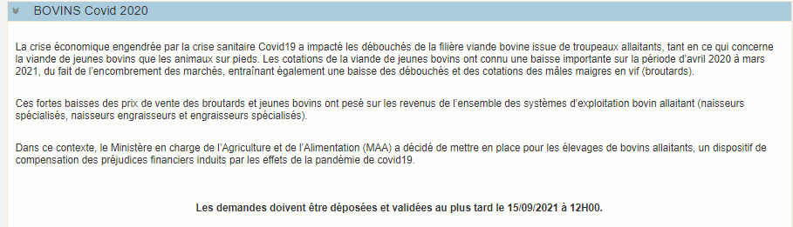

Saisissez votre SIRET dans le champ « Numéro SIRET » de la zone Identification.
Le SIRET comporte 14 chiffres. Il doit être celui de l'établissement siège de votre exploitation.

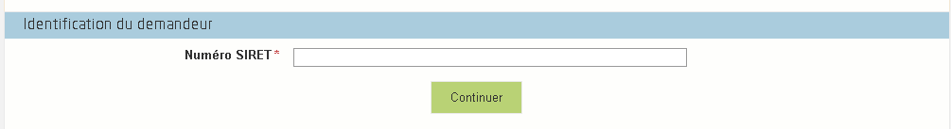

Cliquez sur CONTINUER
Si vous ne voyez pas le bouton, diminuer le zoom de l’affichage ou utiliser l’ascenseur sur le côté.

Vérification des informations de l’entreprise
Les coordonnées associées à ce SIRET apparaissent alors à l’écran. Elles sont issues du fichier INSEE.

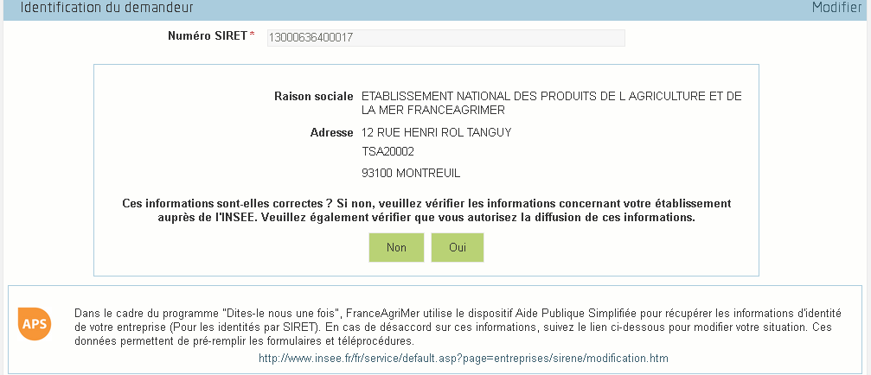

Vérifiez votre raison sociale et votre adresse.
- Si les informations ne sont pas correctes cliquez sur NON et corrigez éventuellement la saisie du SIRET.
- Si les informations sont correctes cliquez sur OUI.

Coordonnées du déclarant
Dans la zone « Coordonnées du déclarant », renseignez :
- Le nom du DECLARANT (qui n’est pas nécessairement celui du demandeur)
- Le prénom du DECLARANT (qui n’est pas nécessairement celui du demandeur)
- Une adresse électronique valide, deux fois (celle du déclarant pour qu’il puisse avoir accès à la demande)
- éventuellement les coordonnées téléphoniques
- saisissez le Captcha, c'est-à-dire les lettres et chiffres qui apparaissent dans la case grise (cliquez sur changer l’image si vous n’arrivez pas à déchiffrer les caractères)

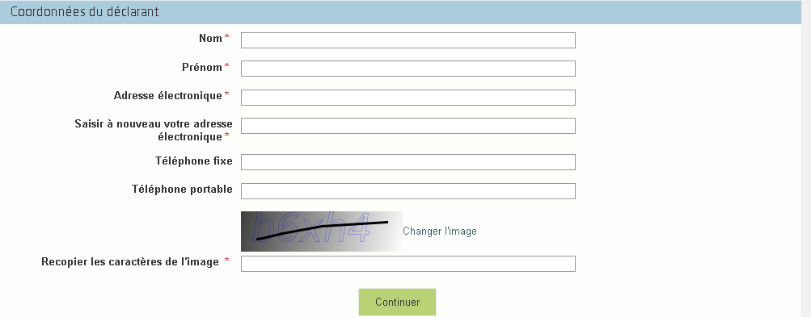

Cliquez sur CONTINUER

Initialisation de la démarche
L’écran suivant apparaît :
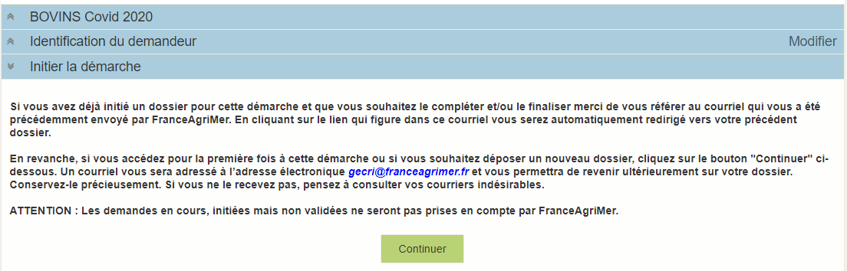

Lisez attentivement le texte de l’encart « initier la démarche » et cliquez sur CONTINUER si vous souhaitez poursuivre la démarche.

- Ce même écran vous permet également de télécharger la décision FranceAgriMer.

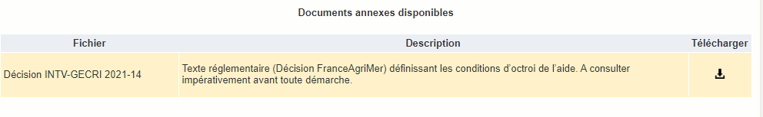

Un courriel vous sera transmis avec votre numéro de dossier et le lien permettant de revenir à tout moment consulter votre dossier.
Ce courriel doit impérativement être conservé. Il ne constitue pas une preuve de dépôt, la démarche doit impérativement aller jusqu'à la validation (après complétude de votre demande) pour être prise en compte par FranceAgriMer.

Voici le modèle de courriel reçu :

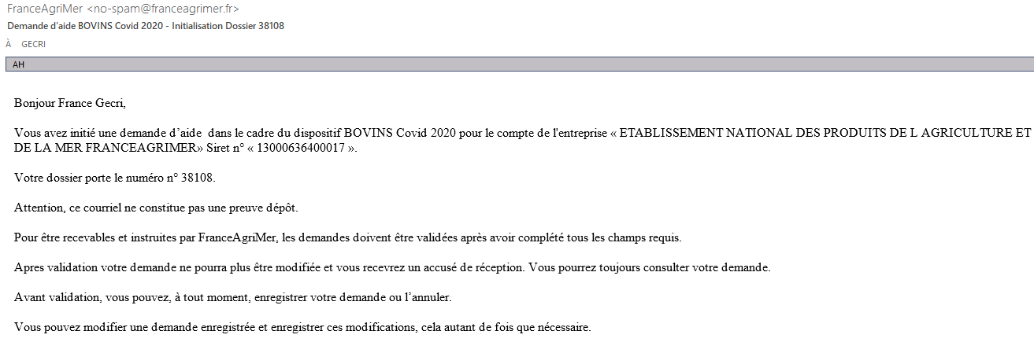
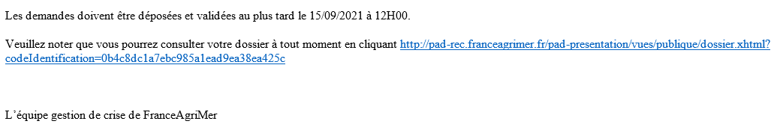

Si vous ne voulez pas poursuivre la démarche vous pouvez fermer l’onglet de votre navigateur.

Formulaire de demande
Après avoir cliqué :
- sur CONTINUER sur l’écran précédent,
Ou
- sur le lien présent dans le mail et sur « accéder au formulaire », le formulaire apparait :

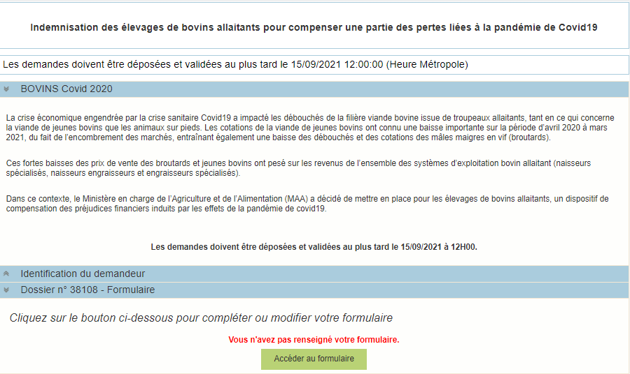

- Identification du demandeur

Les données sont déjà renseignées vous ne pouvez pas les modifier.

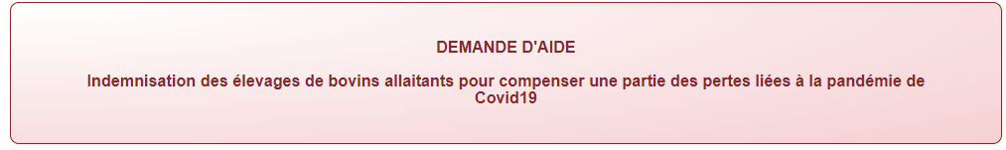
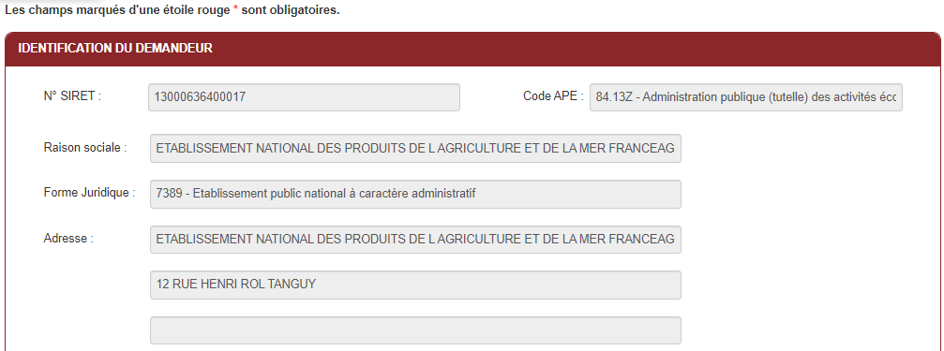
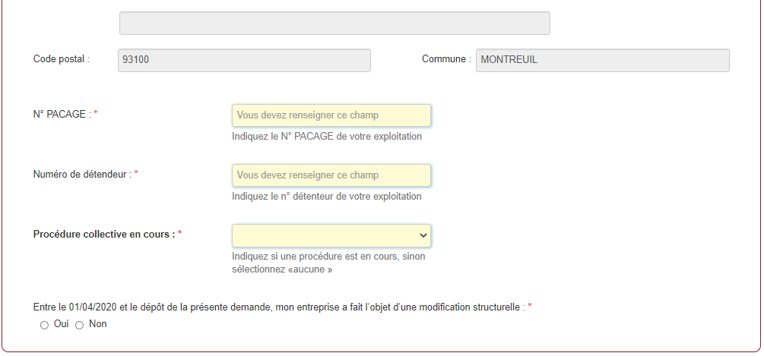

- Il convient d’indiquer en bas du cadre :
- le numéro PACAGE
- le numéro de détenteur
- si une procédure est en cours : redressement/sauvegarde/liquidation amiable/liquidation judiciaire. Le cas échéant, sélectionnez « aucune ».

- Il faut également préciser si entre le 01/04/2020 et le dépôt de la demande, l’entreprise a fait l’objet d’une modification structurelle. Si Oui, vous devez cocher la case correspondante et renseigner les données demandées.

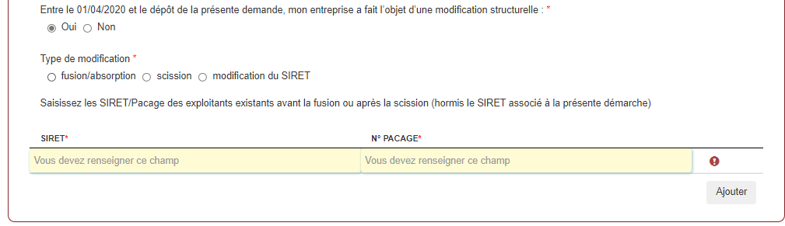

Tous les champs avec une étoile rouge sont obligatoires. Les autres champs doivent être remplis en fonction de votre profil.

- Personne à contacter si différente du déclarant :

Si vous cochez la case, vous pouvez saisir les coordonnées d’une personne différente du déposant.

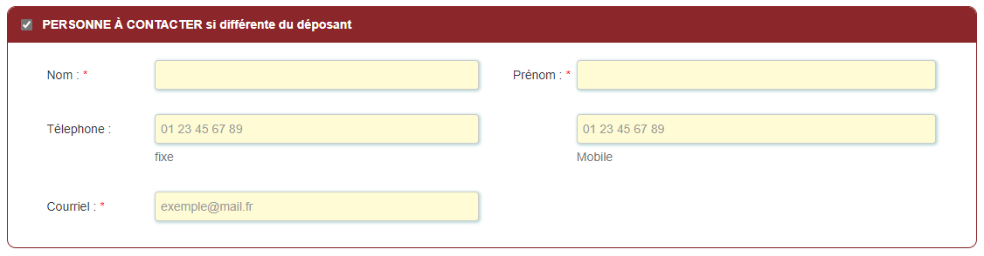

L’adresse électronique est celle sur laquelle les différentes notifications seront envoyées (notification de dépôt par exemple). Il est important qu’elle soit accessible par la personne qui gère le dossier.

- Déclaration des aides et plafond du régime Covid-19

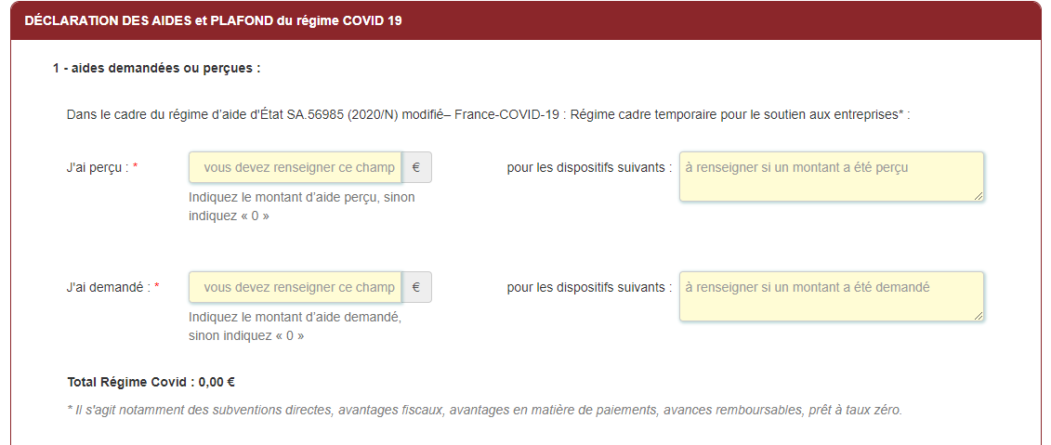

- Si vous n’avez pas perçu/demandé d’aide Covid-19, veuillez écrire : « 0 »
Le cas échéant, indiquez les montants perçus/demandés et le dispositif Covid-19.

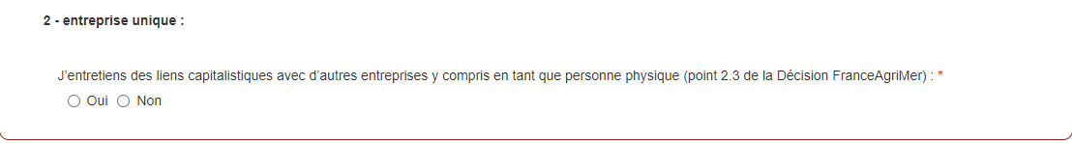
- Si vous avez des liens capitalistiques avec d’autres entreprises, veillez cocher « Oui » et renseignez leurs SIRET.
Le cas échéant, cochez « Non ».

- Déclaration des données comptables du calcul de l’aide

Si l’exploitation n’est pas éligible à l’aide aux bovins allaitants au titre de la campagne 2020, vous devez cocher « non » et renseigner les données ci-dessous :

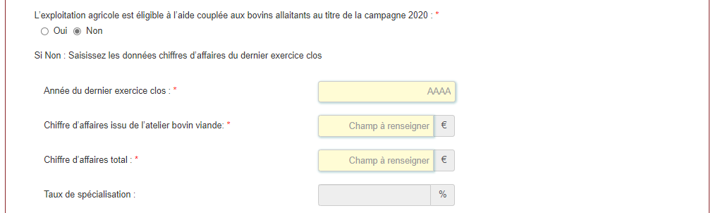

Si l’exploitation est éligible à l’aide aux bovins allaitants au titre de la campagne 2020, vous devez cocher « oui » et poursuivre la saisie du formulaire.

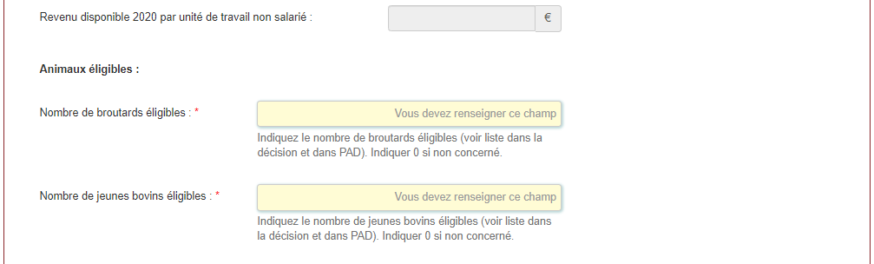

Vous pouvez prendre connaissance de la liste des animaux éligibles à l’indemnisation :

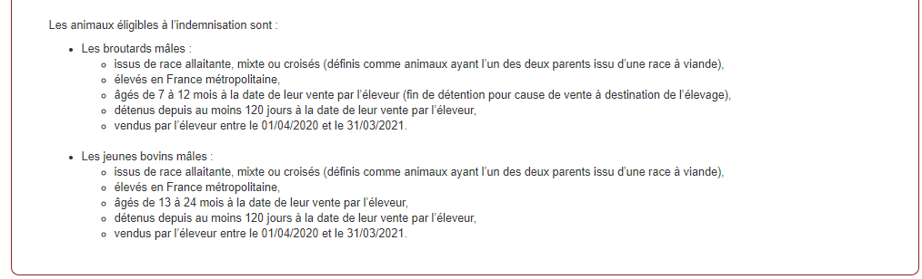

- Calcul de l’aide

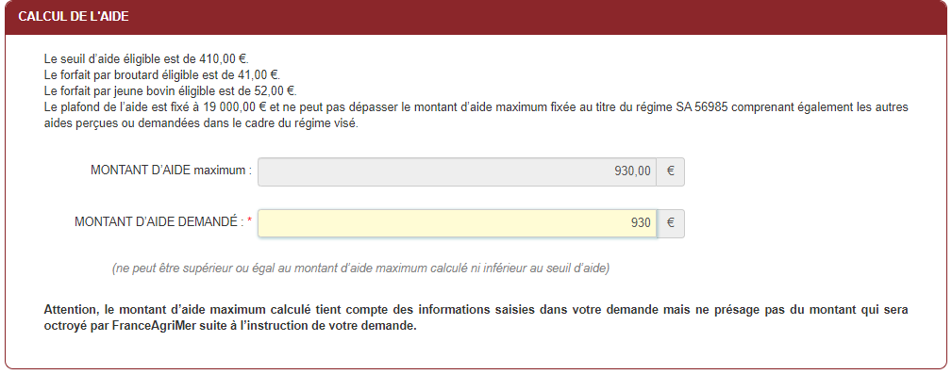

Vous devez saisir le montant demandé.

- Coordonnées bancaires

Vous devez renseigner vos coordonnées bancaires :
- IBAN
- BIC
- nom du titulaire du RIB (celui-ci doit correspondre au RIB papier et à la raison sociale de l’entreprise pour laquelle une aide est demandée). Attention, la version papier scannée du RIB sera demandée lors du dépôt du dossier.
En cas de procédure collective (hors liquidation), le dossier doit comporter une note du mandataire précisant à qui doit être fait le paiement, le cas échéant le RIB du mandataire devra être fourni et saisi.

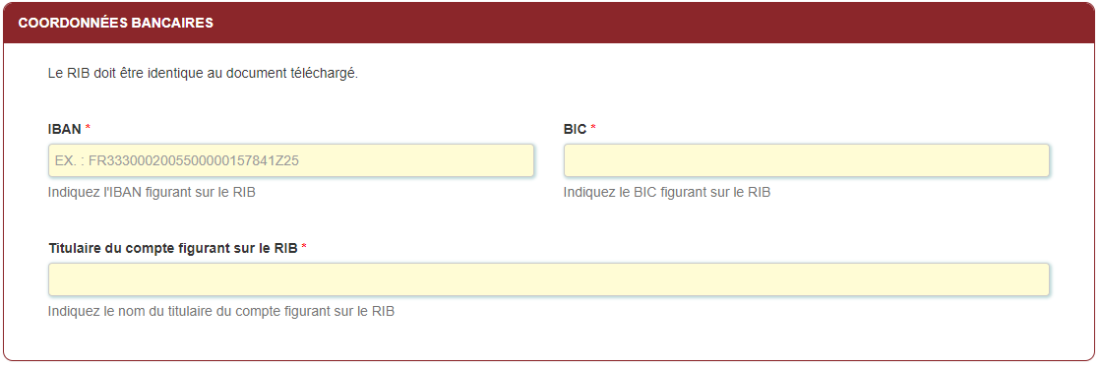

- Engagement du demandeur

Vous devez ensuite lire et accepter les engagements du demandeur
Il convient de cocher les cinq cases pour confirmer vos engagements.

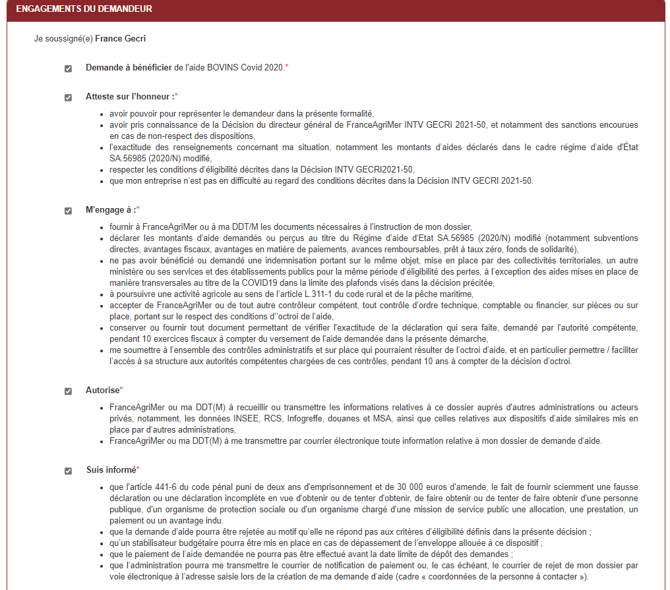

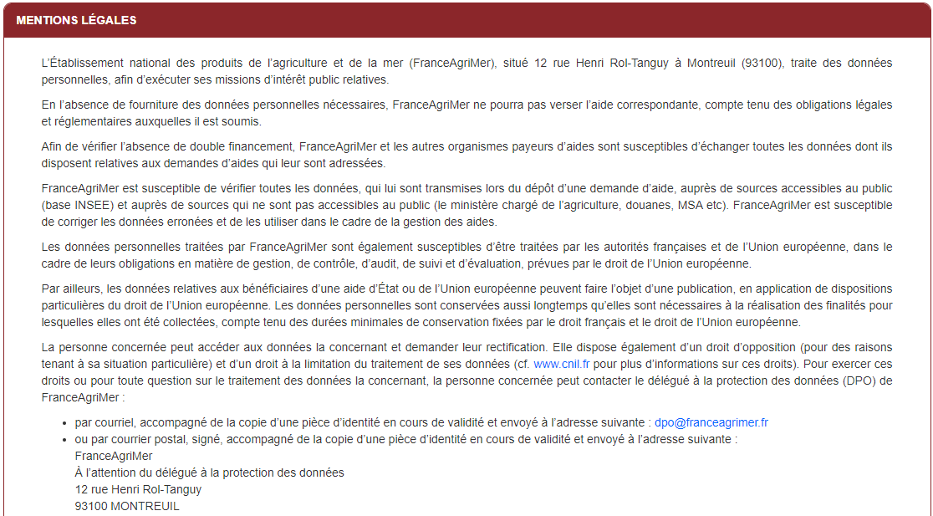
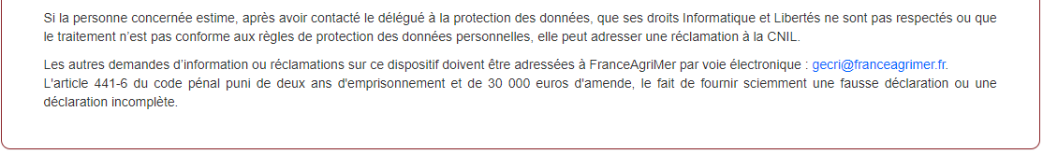

ENREGISTREMENT de la saisie
Une fois que la saisie des éléments obligatoires est terminée, c’est à dire que tous les champs avec une étoile rouge sont complétés, le bouton ENREGISTRER est actif.

Avant d’enregistrer, veuillez prendre connaissance des mentions légales inscrites en bas du formulaire.

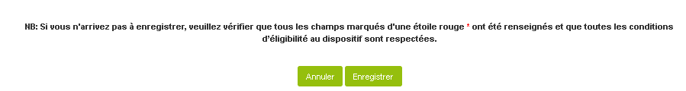

Si vous cliquez sur ANNULER vous sortez du formulaire et accédez à l’écran principal. Pour retourner au formulaire cliquez sur ACCEDER AU FORMULAIRE.
Si vous cliquez sur Enregistrer, l’écran suivant apparait :

Si tous les éléments obligatoires, marqués d’une étoile rouge, ne sont pas renseignés, votre formulaire sera enregistré sous le statut « incomplet ou invalide ».
Vous pouvez compléter la saisie en cliquant sur accéder au formulaire ou sur le lien reçu par mail lors de l’initialisation de votre dossier.

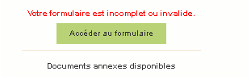
Si tous les éléments sont complets :

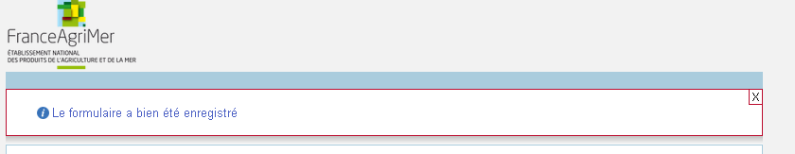

Téléchargement des pièces justificatives.

A ce stade vous pouvez (en bas de page) :
- enregistrer votre demande incomplète (sans les pièces à joindre ci-dessous) = [option 1]
- télécharger les pièces et poursuivre = [option 2]

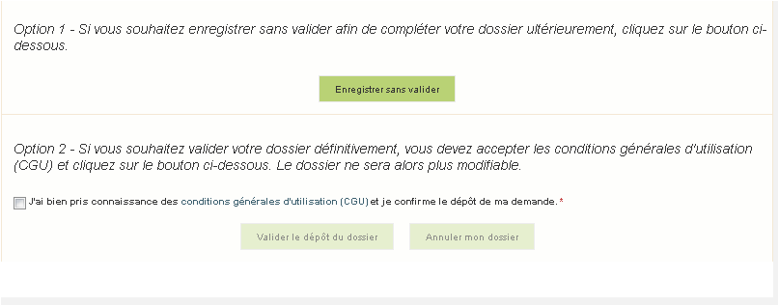
La 2ème partie permet le dépôt des pièces demandées.

L’ensemble des pièces peut ou doit être joint. Le dossier ne pourra être validé électroniquement tant que l’ensemble des pièces obligatoires n’a pas été déposé.
Lorsque l’on ne souhaite pas déposer une pièce facultative, il faut cocher la case « déclarer sans objet ».

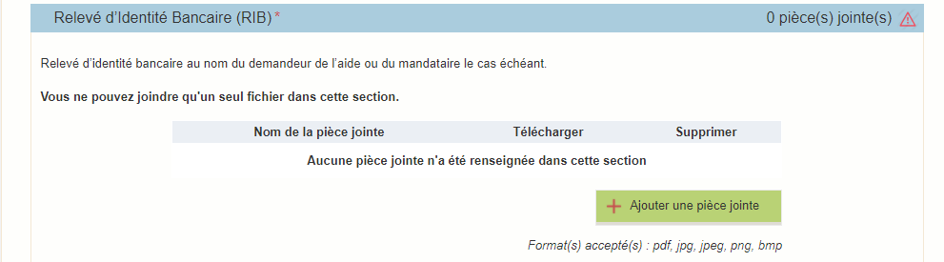

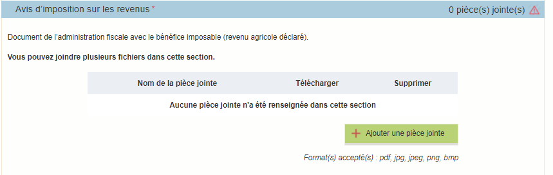

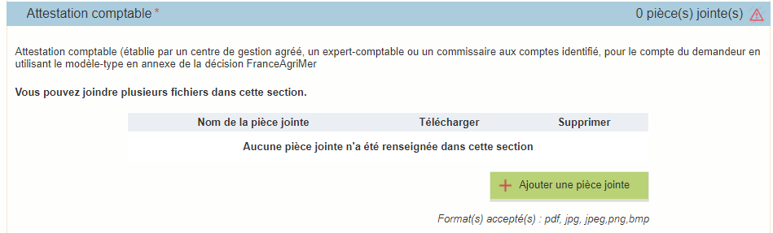
- Pour les demandeurs non éligibles à l’aide aux bovins allaitants, l’attestation comptable devra aussi comporter le chiffre d’affaires issu de l’atelier bovin viande et le chiffre d’affaires total pour l’année 2020.

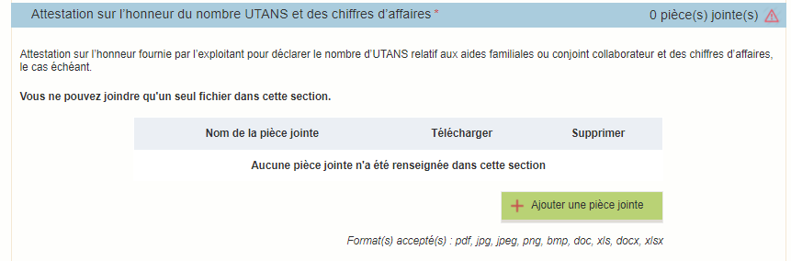

Un diagramme capitalistique reprenant les pourcentages de détention des parts de sociétés liées et/ou partenaires du demandeur (y compris par l'intermédiaire de personnes physiques) et comprenant le numéro SIRET et la raison sociale de chaque société ou engagement à n’avoir aucun lien de ce type (dans le formulaire en ligne).

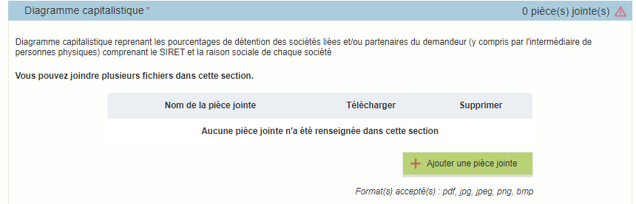

Si vous avez indiqué être en procédure collective, vous devez joindre les arrêts ou PV faisant état de votre situation.
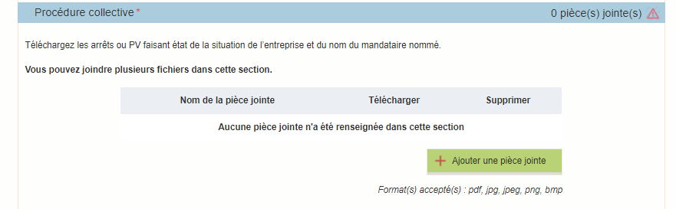

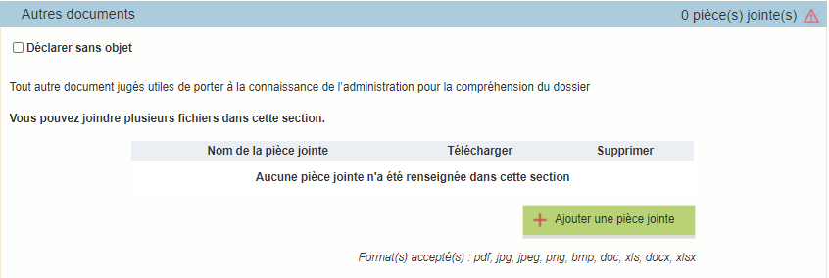

Enregistrement et / ou validation de la demande

Une fois l’ensemble des pièces déposées, 2 options sont proposées :
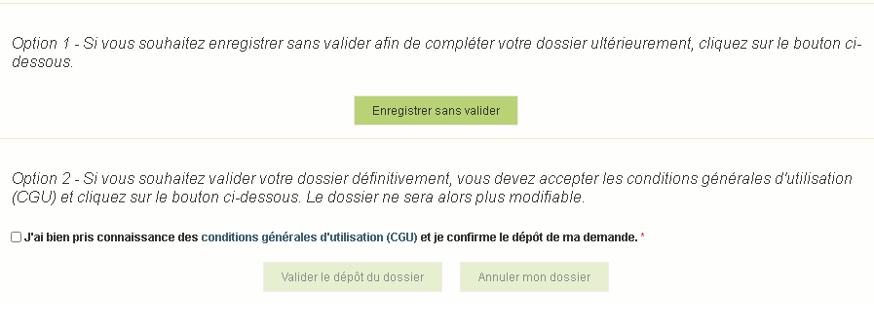

OPTION 1 : enregistrer sans valider.
Vous pouvez suspendre votre démarche en sauvegardant votre saisie, vous pourrez revenir sur votre dossier à partir du lien qui se trouve dans le courriel qui vous a été envoyé (cf point d.)

Cliquez sur ENREGISTRER SANS VALIDER

L’écran suivant apparaît :

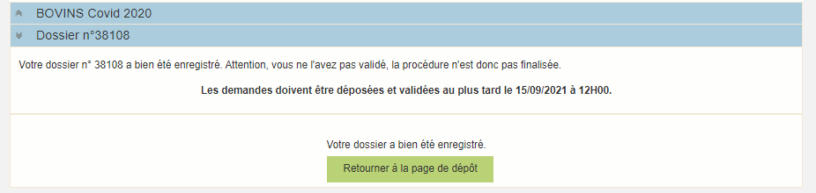

Si vous souhaitez poursuivre ultérieurement vous pouvez fermer l’onglet de votre navigateur.
- SI vous souhaitez poursuivre immédiatement et valider, cliquez sur le bouton RETOURNER A LA PAGE DE DEPOT.

Attention, en l’état votre demande n’est pas recevable, il faudra la valider au plus tard le 15/09/2021 à 12h.

OPTION 2 : annuler ou valider définitivement le dépôt de la demande

- Vous pouvez annuler votre dossier : celui sera définitivement clôturé, aucun retour ne sera possible.

Cocher la case et cliquer sur annuler mon dossier

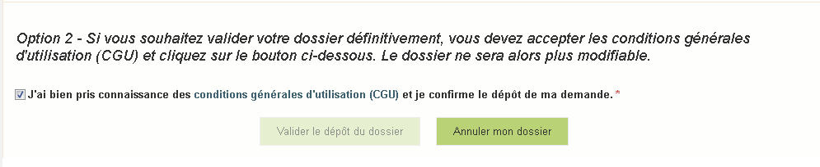
Sélectionner un motif

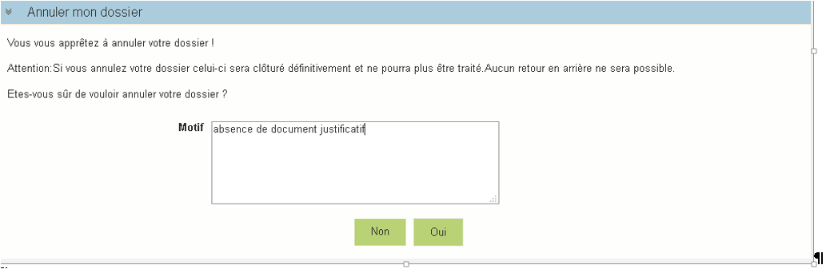

Une attestation d’annulation vous est adressée par courriel.

- Vous pouvez valider définitivement votre demande.

Celle-ci ne sera alors plus modifiable et sera transmise en l’état à FranceAgriMer. Vous pourrez la consulter à partir du lien qui se trouve dans le courriel d’accusé de dépôt qui vous a été envoyé
Pour pouvoir valider (bouton VALIDER LE DEPOT DU DOSSIER actif), il est impératif d’avoir téléchargé les pièces demandées et valider les Conditions Générales d’Utilisation (CGU) en cochant la case « J'ai bien pris connaissance des conditions générales d'utilisation (CGU) et je confirme le dépôt de ma demande. »

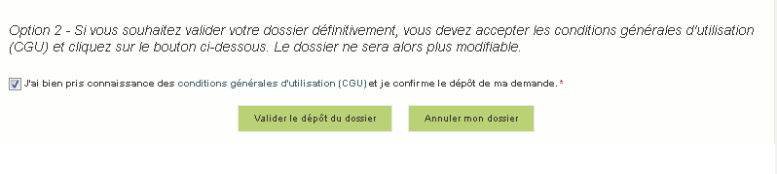
Cliquez sur VALIDER LE DEPOT DU DOSSIER

Accusé de dépôt

Il s’agit du récapitulatif de votre demande de versement de l’aide.

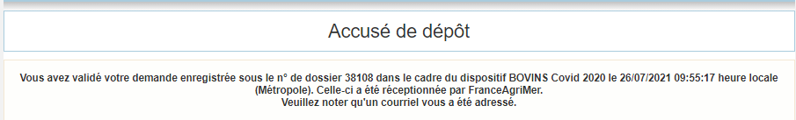

Un courriel vous a été transmis avec l’accusé de dépôt.
Vous pouvez consulter votre demande à tout moment à partir du lien qui se trouve dans le courriel.

Ce courriel doit impérativement être conservé. Il constitue la preuve de dépôt justifiant que votre demande a été réceptionnée par FranceAgriMer.
Votre demande est terminée, vous pouvez fermer l’onglet de votre navigateur.

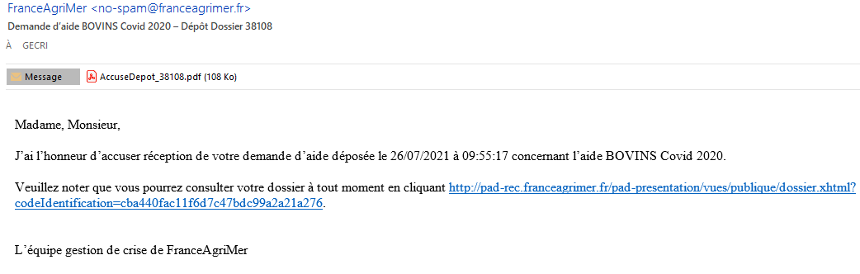

Instruction de votre dossier
Votre dossier sera instruit par FranceAgrimer et/ou DDT(M) et payé par FranceAgriMer, dès lors que l’éligibilité de votre dossier aura été validée.

Une fois le paiement réalisé, FranceAgriMer adresse à chaque bénéficiaire un courrier de notification des paiements précisant le montant payé et la date de paiement.

Foire aux questions

- J’ai un message d’erreur quand je me connecte au site/je n’arrive pas à y accéder.

- Vérifiez l’adresse utilisée

- Mettez à jour votre navigateur internet (Internet Explorer, Firefox/Mozilla, Chrome, etc.)

- Si vous avez une alerte de sécurité de ce type :
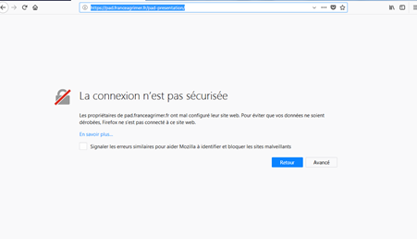

- Vous pouvez poursuivre sur les sites de FranceAgriMer sans crainte : notre certificat a bien été délivré par une autorité de certification officielle et n’a toujours pas officiellement expiré. Cependant, Google et Mozilla ont préféré agréer une nouvelle autorité. Aussi, FranceAgriMer est actuellement en train de déployer son nouveau certificat sur ses sites.
- Dans cette attente, cliquez sur « avancé » et acceptez FranceAgriMer comme site de confiance.

- Mon numéro SIRET n’est pas reconnu

Le message « Le numéro SIRET renseigné est invalide » apparaît à la saisie

Vérifier la saisie des numéros, notamment le nombre de zéro et les deux derniers chiffres.
Votre SIRET doit impérativement être enregistré et actif dans le répertoire SIRENE.

Si votre SIRET est fermé ou si vous n’avez pas de SIRET vous ne pouvez pas déposer une demande d’aide.

Si vous avez demandé l’exclusion de la liste de diffusion commerciale, voici la procédure à suivre pour accéder à l’aide :
La demande doit être effectuée via le formulaire électronique accessible sur le site insee.fr à l’adresse suivante : https://statut-diffusion-sirene.insee.fr/
Pour utiliser le formulaire électronique, vous devez vous authentifier via France Connect, à partir d’un de vos comptes existants parmi les suivants : « Impots.gouv.fr », « Ameli.fr », « IDN La Poste », « Mobile Connect et Moi » ou « MSA ». Puis vous accédez à la page de changement de votre statut de diffusion publique, vous devez indiquer votre numéro siren (9 chiffres) et votre date de naissance.
Cette procédure électronique permet une mise à jour effective du répertoire Sirene sous 2 jours ouvrés.
Vous pourrez le constater en consultant le répertoire Sirene, via le service proposé par l’Insee sur le site internet www.insee.fr, dans la rubrique ‘’Obtenir un avis de situation au répertoire SIRENE.

- La raison sociale et/ou l’adresse qui s’affichent ne sont pas bonne.
-Vérifier que le SIRET saisi est bien le vôtre que le code NIC (les 2 derniers chiffres) est bien le bon.

-Vérifiez éventuellement votre SIRET en saisissant votre SIREN (9 chiffres) sur le répertoire SIRENE de l’INSEE ou sur le site de SOCIETE.COM
http://avis-situation-sirene.insee.fr/
http://www.societe.com/

-Si vous avez bien saisi votre SIRET mais que l’adresse ou la raison sociale n’est pas bonne, il vous appartient faire mettre à jour ces éléments auprès de l’INSEE. Aucune modification n’est possible sur le site de FranceAgriMer. Vous pouvez néanmoins déposer une demande.

- Je ne connais pas mon SIRET.
Il vous appartient d’être en possession de ces informations obligatoires.
Vous pouvez éventuellement consulter le site SOCIETE.COM pour chercher votre SIRET http://www.societe.com/

- Je n’ai pas reçu le courriel d’initiation de la démarche
Vérifiez dans le dossier « courriers indésirables » ou « spam » de votre boite de réception électronique.

Sinon recommencez la démarche et vérifiez bien la saisie de votre adresse électronique. En effet, une erreur de saisie est souvent à l’origine de la non-réception du courriel

Vérifiez notamment :
- les séparateurs qui peuvent être confondus : . ou - ou _
- la présence de chiffres dans l’adresse
- l’extension .com ou .fr ou autre

Si vous recommencez la démarche, la première demande ne sera pas prise en compte. CF Q11/12

- Je n’arrive pas à accéder au formulaire en cliquant sur le lien

Cliquez sur le lien dans le courriel. Essayer de changer de navigateur.

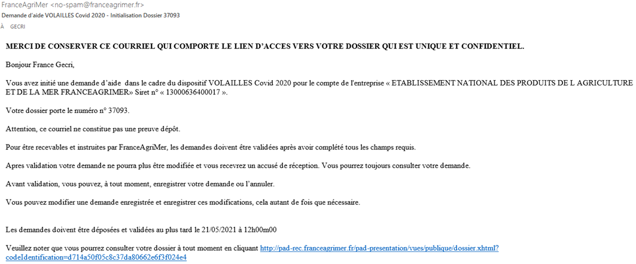

Cliquez ensuite sur le bouton ACCEDER AU FORMULAIRE

- Je n’ai pas reçu le courriel avec l’attestation de dépôt
Vérifiez dans le dossier « courriers indésirables » ou « spam » de votre boite de réception électronique.

Vérifiez à partir du lien se trouvant dans le courriel transmis lors de l’initialisation de la démarche que votre demande est bien validée et pas seulement enregistrée.

Sinon, cf. point précédent.

- Je ne suis pas sûr d’avoir validé ma demande
Vérifiez à partir du lien se trouvant dans le courriel transmis lors de l’initialisation de la démarche que votre demande est bien validée et pas seulement enregistrée.

- Je n’arrive pas à enregistrer le formulaire
Sur le formulaire, vérifiez que tous les champs marqués d’une étoile rouge sont bien renseignés, que les cases à cocher sont cochées et qu’il n’y a pas de message d’alerte (rouge) vous informant de votre inéligibilité.

- Je n’arrive pas à valider ma demande
- Vérifiez que les pièces obligatoires sont bien téléchargées (pièces téléchargées ou case cochée).

Cf détail des pièces au point 2.3 e)

D’autres pièces ne sont pas obligatoires pour l’enregistrement mais peuvent être nécessaires à l’éligibilité de votre dossier :

- Si vous n’êtes pas concerné par ces deux documents, cochez la case « déclarer sans objet » pour pouvoir valider.

- Vérifiez que vous avez bien cochez la case des CGU :
- Puis je déposer plusieurs demandes ?
Non, une seule demande validée est prise en compte. Si vous souhaiter corriger votre demande cf Q12.

- Ma demande est validée mais je me suis trompé et je souhaite la corriger
Il n’est pas possible de corriger la demande validée, demandez à FranceAgriMer (gecri@franceagrimer.fr) de vous RETOURNER le dossier pour correction AVANT la date limite de dépôt.

- Je n’ai pas validé ma demande
Votre demande ne sera pas prise en compte. Il est impératif de valider une demande au plus tard à la date indiquée dans la décision.
Cf. Q7 8, 9, 10

- Contact support aide à la saisie.
Si vous ne trouvez pas les réponses à vos questions dans cette procédure et sur le site de FranceAgriMer vous pouvez contacter FranceAgriMer par courriel en décrivant précisément votre problème ou le blocage rencontré afin qu’une solution précise vous soit apportée.
gecri@franceagrimer.fr

- Je souhaite vérifier que vous avez bien reçu ma demande et mes documents.
Un accusé de dépôt est envoyé sur votre adresse mail. Aucune autre confirmation ne sera faite.
Si vous n’avez pas reçu cet accusé, voir Q7.

Contact
FranceAgriMer : gecri@franceagrimer.fr

Voir en ce sens l’article 2 de l’Annexe I du Règlement (UE) n° 651/2014 de la Commission du 17 juin 2014 déclarant certaines catégories d'aides compatibles avec le marché intérieur en application des articles 107 et 108 du traité.
Les entreprises en mandat ad hoc ou en procédure de conciliation, ou encore les entreprises en plan de sauvegarde ou de redressement judiciaire, ne sont pas considérées comme des entreprises faisant l’objet d’une procédure collective d’insolvabilité (circulaire du Premier ministre du 5 février 2019).
Le plafond de 225 000 € doit être comptabilisé par entreprise unique, laquelle notion correspond à celle d’« entreprise liée » telle que définie à l’article 3, point 3, de l’annexe I du REAF.

